新思路2024年秋季大一招新机试试题<C语言>

一、选择题（每题4分，共20分）
1.<从这里开始你的编程之路吧！>
下列四组选项中，均不是 C 语言关键字的选项是：
A. define IF type
B. do char printf
C. include scanf case
D. printf go pow

2.<选择题四个选项你都选不到正确的，还想在十四亿人中找到正确的人…>
下列正确的说法是：
A. C 语言中的 switch 语句可以用于字符串比较
B. C 语言中的函数不可以没有返回值
C. for 循环可以省略初始化表达式和增量表达式
D. 所有数组的大小都可以在运行时动态调整

3.<“我每天带给你惊喜和希望，思念就像动态数组无限延展.....”>
以下对二维整型数组 b 的正确说明是：
A.
int x = 5;
int y = 3;
int a[x][y];
B.
int b[3][2] = { {1, 2}, {3}, {4, 5, 6} };

C.
int m;
scanf("%d", &m);
int c[m][4];
D.
#define ROW 3
#define COL 4
int d[ROW][COL];

4、<开学你对C语言爱搭不理,今天机试让你哭的飞起>
以下程序的输出结果是：
int x = 5;
void modify(int y);
void main() {
int z;
z = x++;
modify(z);
printf("\nx=%d, z=%d", x, z);
}
void modify(int y)
{
x = x + x;
y = x + y;
}
A. x=12, z=5
B. x=12, z=6
C. x=10, z=6
D. x=10, z=5
5.<试题就像蓝天白云，晴空万里，忽然一道难题>
假设我们有以下结构体定义：
struct book {
char title[50];
int pages;
char author[30];
} library[3], *b_ptr = library;

下列输入语句中错误的是：
A. scanf("%d", &(*b_ptr).pages);
B. scanf("%s", &library.title);
C. scanf("%c", &library[1].author[0]);
D. scanf("%s", (b_ptr + 2)->title);

程序设计题（第一题5分，第二、三题10分，第四、六题15分，第五题25分，共80分）
1.<写完选择题有没有感觉到来自出题的学长对你们的关怀呢?>
编写一个程序，判断给定值大于999小于10000的数是否为回文数。
回文数是指像14641这样“对称”的数，即数的“倒序数”和原数一样。
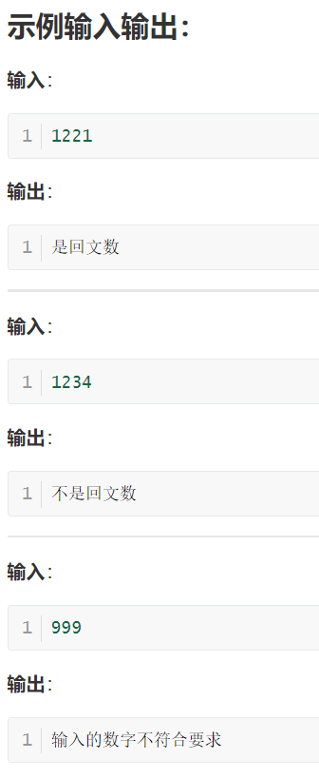

- <这题给你们放放水，写个小学题！你不会写不出来吧？不会吧不会吧？？？>
编写一个程序，实现输入大写英文字母后，转换成前一位的小写字母并输出。同时输出二者ASCII码值之和。
特别的：当输入A，则输出z。
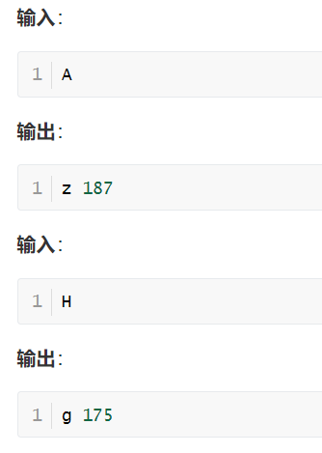

3.<确认过眼神，你是不会这道编程题的人>
陶陶家的院子里有10个苹果，每个苹果到地面的高度为X。陶陶能把手伸到的最大高度为Y。她还有一个高Z=30的板凳，当踩上板凳时，能达到的总高度为Y+Z。当Y+Z>=X时，则视为陶陶摘到苹果。
编写一个程序实现下述要求：
输入：10个苹果的高度X，再输入Y
输出：陶陶踩上板凳比不踩上板凳多摘苹果的个数。
注：100<=X<=200 , 100<=Y<=120

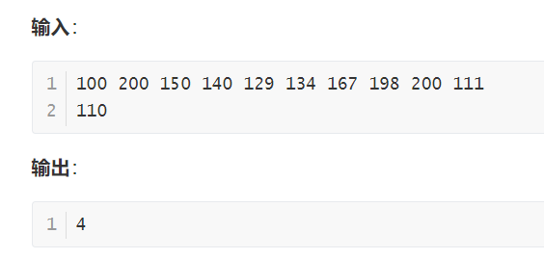

4.<让你掉下眼泪的不只是昨夜的酒，还有今天的机试>
编写一个程序：实现输入 10 个仅有一位小数的浮点数，并将其从大到小排序后保留两位小数输出。数之间用空格隔开，最后一行输出换行且无多余空格。
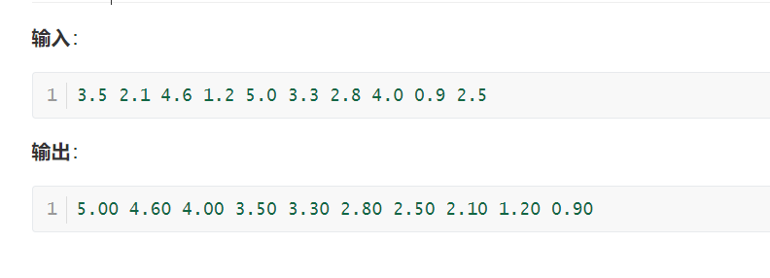

5.<题目略短，不要彷徨，套路不深，何必当真>
输入N和输入N个整型数，编写一个程序依次输出其中出现次数最多的数。
注：（3<=N<=100），有且仅有一个出现次数最多的数字。
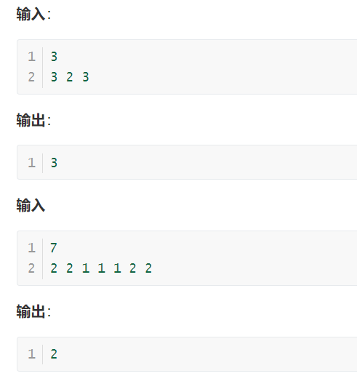

6.<有些歌第一句就喜欢了，有的题看一眼就不会了>
将1 到1000 中不仅是质数且还是奇数的数，通过C/C++文件输入/输出方法输出到outputs.txt 文件中。要求为保存为如下的形式：每五个数字一行中间间隔为一个空格。
手动输入酌情给分。
